# 數獨二：填空與判斷

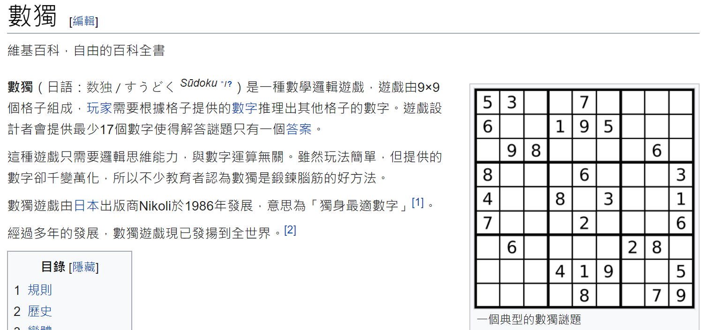

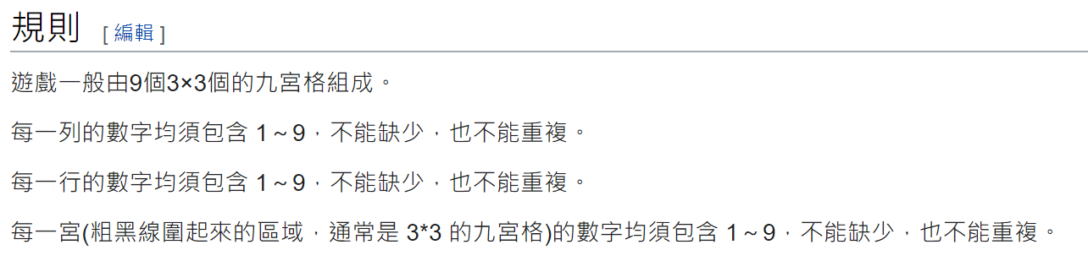

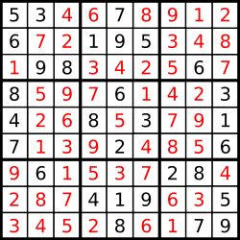

可以用二維陣列來儲存

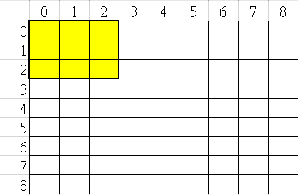

在上一章中，我們搜尋整個盤面來判斷數獨是

否符合規則。

這一章中，會給你有空格的盤面，空格以0表示，並給你座標跟猜測值，請你判斷該落點座標與值是否違反數獨規則。

## 第一題：判斷填空橫向是否違反規則，若違反輸出true(1)，反之輸出false(0)

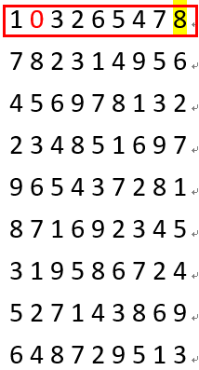

**範例輸入 ：**help

|  |  |
| --- | --- |
| 1 0 3 2 6 5 4 7 8  7 8 2 3 1 4 9 5 6  4 5 6 9 7 8 1 3 2  2 3 4 8 5 1 6 9 7  9 6 5 4 3 7 2 8 1  8 7 1 6 9 2 3 4 5  3 1 9 5 8 6 7 2 4  5 2 7 1 4 3 8 6 9  6 4 8 7 2 9 5 1 3  2  0 1 9  0 1 8 | 0表示空格  有n個填空  填空座標R 填空座標C 填空值 填空座標R 填空座標C 填空值 |

範例輸出 ：

|  |  |
| --- | --- |
| 0  1 | 0表示不違反規則  1表示違反規則 |

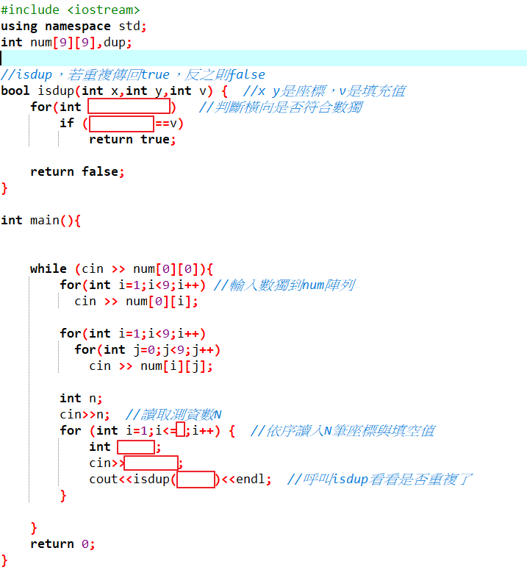

|  |
| --- |
| #include <iostream>  using namespace std;  int num[9][9],dup;  //isdup，若重複傳回true，反之則false  bool isdup(int x,int y,int v) { //x y是座標，v是填充值  }  int main(){  while (cin >> num[0][0]){  for(int i=1;i<9;i++) //輸入數獨到num陣列  cin >> num[0][i];    for(int i=1;i<9;i++)  for(int j=0;j<9;j++)  cin >> num[i][j];      }  return 0;  } |

## 第二題+：判斷填空縱向是否違反規則，若違反輸出true(1)，反之輸出false(0)

## 

## 範例輸入 ：help

|  |  |
| --- | --- |
| 1 0 3 2 6 5 4 7 8  7 8 2 3 1 4 9 5 6  4 5 6 9 7 8 1 3 2  2 3 4 8 5 1 6 9 7  9 6 5 4 3 7 2 8 1  8 7 1 6 9 2 3 4 5  3 1 9 5 8 6 7 2 4  5 2 7 1 4 3 8 6 9  6 4 8 7 2 9 5 1 3  2  0 1 8  0 1 9 | 0表示空格  有n個填空  填空座標R 填空座標C 填空值 填空座標R 填空座標C 填空值 |

範例輸出 ：

|  |  |
| --- | --- |
| 1  0 | 0表示不違反規則  1表示違反規則 |

## 第三題++：判斷填空所在9個九宮格是否違反規則，若違反輸出true(1)，反之輸出false(0)

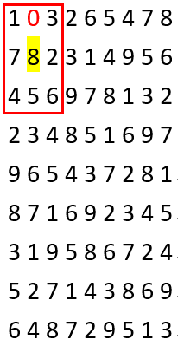

## 範例輸入 ：help

|  |  |
| --- | --- |
| 1 0 3 2 6 5 4 7 8  7 8 2 3 1 4 9 5 6  4 5 6 9 7 8 1 3 2  2 3 4 8 5 1 6 9 7  9 6 5 4 3 7 2 8 1  8 7 1 6 9 2 3 4 5  3 1 9 5 8 6 7 2 4  5 2 7 1 4 3 8 6 9  6 4 8 7 2 9 5 1 3  2  0 1 8  0 1 9 | 0表示空格  有n個填空  填空座標R 填空座標C 填空值 填空座標R 填空座標C 填空值 |

範例輸出 ：

|  |  |
| --- | --- |
| 1  0 | 0表示不違反規則  1表示違反規則 |